PARCIAL DOMICILIARIO – DOM.  Programación I. | Entrega: Martes 20 de Noviembre de 2012.  Formato: Un solo archivo .JS  Nombre: DW2ATM_Apellido_Nombre_TP1.js

CONSIGNAS DEL TRABAJO

Se debe modificar el documento html, según las consignas planteadas en este documento, teniendo presente que no se puede modificar la estructura del html sino mediante el exclusivo manejo de Document Object Model y/o Browser Object Model.
IMPORTANTE: se descontarán puntos en las entregas que muestren errores de DOM en el Firebug (por ejemplo, querer borrar elementos inexistentes o querer acceder a propiedades no válidas de HTML).

FORMATO DE ENTREGA

Se deberá entregar el parcial en un disco (CD o DVD) apropiadamente rotulado.
El desarrollo es DOMICILIARIO e INDIVIDUAL, y deberá entregarse en persona el día indicado. No se aceptan entregas por medios diferidos (Ej: mail) ni fuera de fecha.
El alumno que no pueda presentarse a la entrega del parcial, deberá rendir el respectivo recuperatorio presencial.

DESARROLLO MINIMO Y OBLIGATORIO, NOTA: 4

El documento entregado costa de 3 elementos DIV con sus respectivos ID.
Se adjunta un archivo JAVASCRIPT que ya contiene 3 Arrays. Los mismos serán usados en el desarrollo del presente parcial.

PRIMER DIV #tabs:

- Este contenedor tiene adentro 3 etiquetas DIV, cada una tiene que convertirse en una solapa en un navegador de pestañas.
- El criterio de creación debe respetarse de la siguiente manera:
- Cada DIV que se va a convertir en una pestaña posee dos etiquetas hijas, un encabezado H4 y un párrafo.
- Los encabezados deberán convertirse en una barra de LINKS, la cual dará lugar a las pestañas del navegador. El título de cada pestaña debe ser el mismo texto que contiene su respectiva etiqueta H4.
- Al hacer CLICK en una pestaña, se deberá mostrar el párrafo correspondiente exclusivamente al DIV seleccionado, debiendo lograr el siguiente efecto:

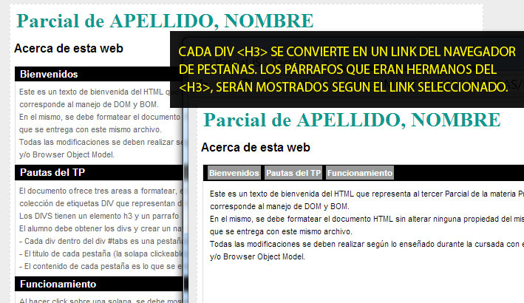

El CSS PARA EL NAVEGADOR DE PESTAÑAS YA ESTÁ DESARROLLADO. PARA LOGRAR EL EFECTO DE LA CAPTURA DE PANTALLA (O DEL VIDEO) SE DEBEN CREAR LOS ELEMENTOS DE LA SIGUIENTE MANERA:

<div id="tabNavigator">
<div> <!--esto solo encierra los links -->
<a>primer pestaña</a>
<a>segunda pestaña</a>
<a>tercer pestaña</a>
</div>
<p>Texto de la pestaña activa</p>
</div>

SEGUNDO DIV #suscripcion:

- Adentro de este contenedor hay un div con información para el alumno.
- El contenido de todo el div debe eliminarse y en su lugar debe mostrarse una lista de CHECKBOX basados en el array newsletters.
- Para sumar nota se pedirán más cosas sobre esta sección.

TERCER DIV #noticias:

- Al final de este contenedor encontrarán el div #galeria que tiene una serie de imágenes.
- Al hacerle click a cada imagen, se debe generar una ventana modal que cubra toda la pantalla y tenga adentro la foto seleccionada.
- Al hacerle click a la ventana modal, se debe eliminar la misma (con su respectiva foto).
- Si al div generado para la ventana modal, le pone el ID "modal", se aplicará el formato automáticamente tanto para la ventana como para la foto.
- Para sumar nota se pedirán más cosas sobre esta sección.

ADVERTENCIA: Cualquier faltante de estos requisitos, reprobará la entrega, aunque haya hecho cosas no solicitadas o del punto siguiente.

AGREGADOS PARA LLEGAR AL 10

Entre los que cumplan el punto anterior, incrementarán su nota las entregas que:

- En el div #suscripcion se deberá controlar que se hayan seleccionado como mínimo DOS checkbox y que el input de tipo text contenga algo (como mínimo un espacio).
- Si se cumple la condición el botón debe habilitarse.
- Si por algún motivo se modifica la cantidad de checkbox o el contenido del div (y no tiene nada escrito) se debe volver a deshabilitar el botón.
- Se recomienda hacer todas las acciones en el onclick de cada checkbox así como en el onblur del input de tipo text.

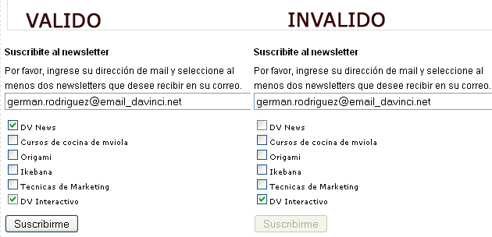

- En el div #noticia, se encuentra una barra de herramientas que debe interactuar dándole formato al texto de dicho DIV.
- El menú desplegable SELECT debe cargar el listado de familias tipográficas que se ofrece en el archivo parcial_3.js dentro del Array fuentes. Cuando se selecciona una familia tipográfica se debe afectar el estilo del font-family del DIV.
- A continuación hay un LINK que debe permitir el cambio de color del texto. Al hacer CLICK sobre este vínculo, deben aparecer 4 DIVS de 10px de alto cada uno, con un color de fondo distinto cada uno. Al hacer CLICK sobre algún color, se deben borrar los DIVS con los colores y aplicar el color seleccionado al texto del DIV noticia.
- Los 4 colores posibles están el archivo parcial_3.js en el Array colores.

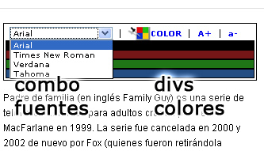

- Por último, se encuentran dos LINKS, uno para agrandar el texto del DIV noticia, y otro para achicarlo.
- Cada vez que se haga CLICK sobre alguno de los dos se debe modificar el tamaño del font-size del texto.
- El texto no debe ser modificado a un valor mayor a 17px ni menor a 9px.


SE RECOMIENDA AL ALUMNO VER EL VIDEO funcionamiento.avi QUE SE ENCUENTRA EN LA CARPETA DEL RECUPERATORIO PARA CORROBORAR LA FUNCIONALIDAD DE CADA SECCION.
Diseño de Sitios Web – 2do A, Turno Noche.
Prof. Germán Rodríguez

